《QQ炫舞》手机端主播方案

修订记录
修订人 | 修订内容 | 修订日期 | 版本号
杨煜 | 创建 | 2015-1-24 | V1.0.0

目 录
《QQ炫舞》手机端付费内挂图文方案 1
修订记录 1
目 录 2
1 基本术语说明 3
2 基本词汇表 3
3 概 述 3
4 详细设计说明 5
5接口设计 6
6 配置说明 6
7 数据库设计 6
8 风险估计 7
9 扩展讨论 7

1 基本术语说明
无

2 基本词汇表

3 概 述
同步PC主播小窝功能,完善用户体验。

4 详细设计说明
- 小窝相关入口:
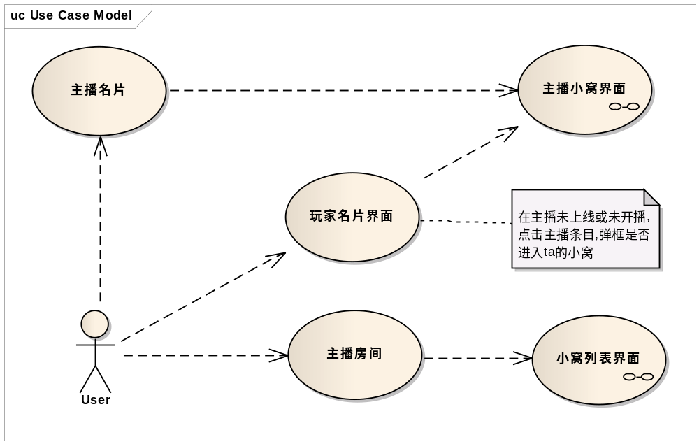

- 小窝列表界面:
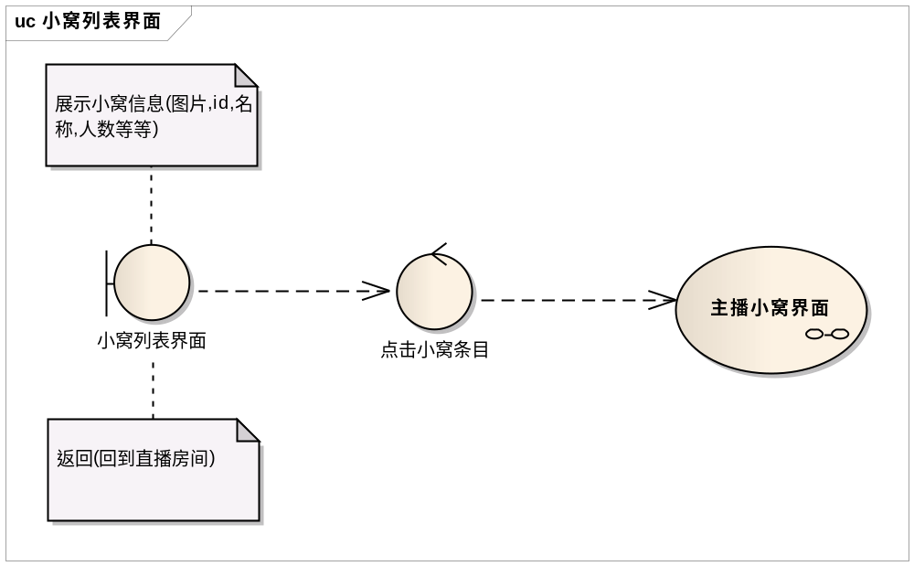

- 主播小窝界面:
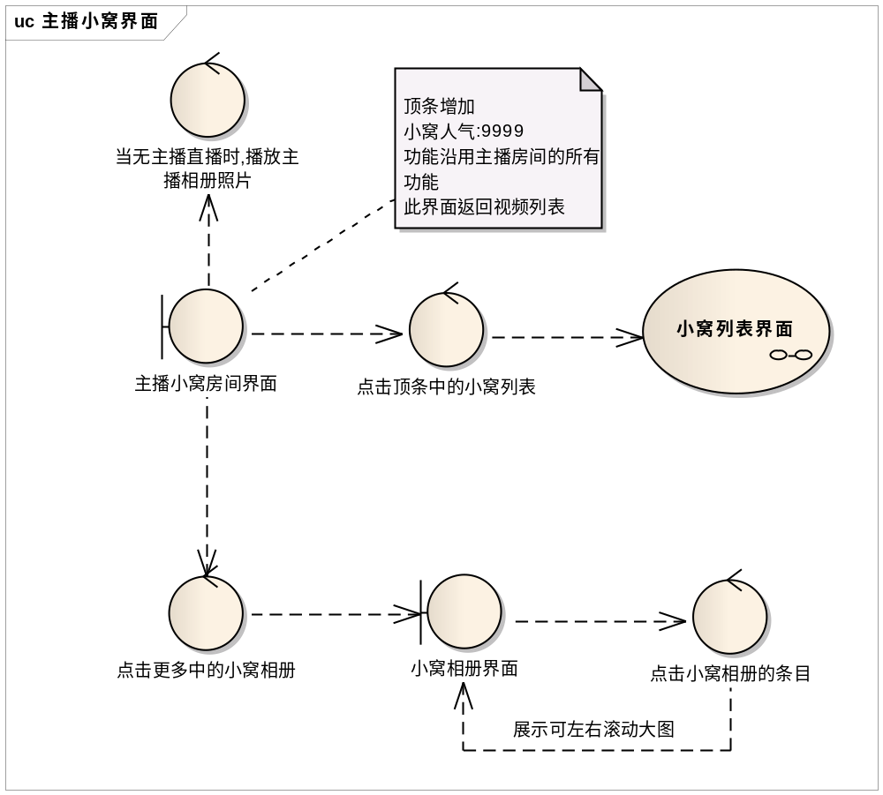

界面结构参考文档:
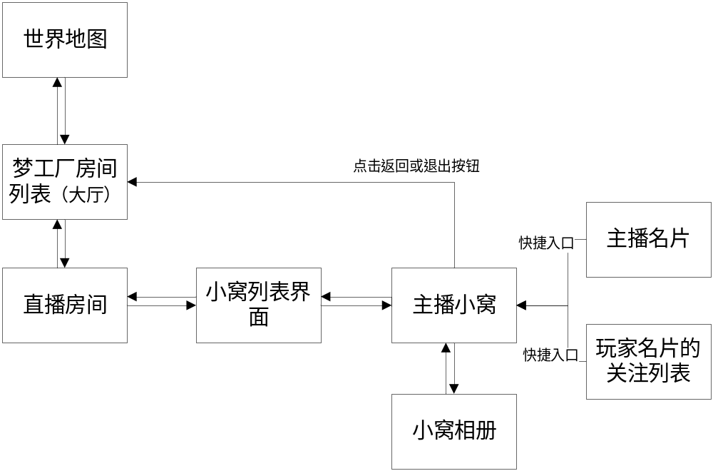

- 入口统计:
小窝入口:
    - 查看主播名片,点击左上角
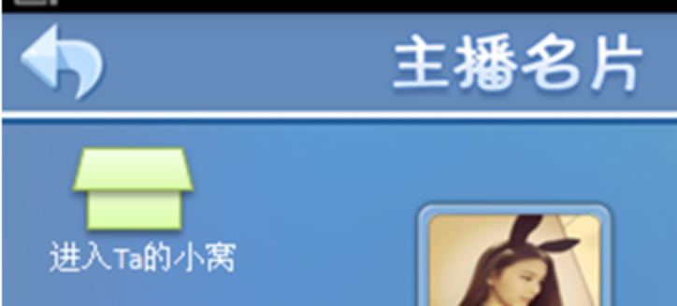
    - 查看自己名片,下列关注列表,当主播不在线或者主播未开播时,点击条目,弹框,点确定
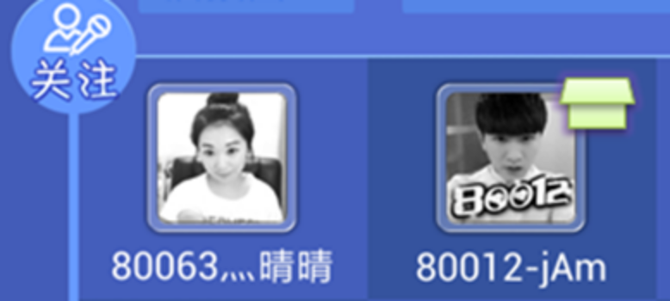
iii. 播房间内,顶部可进入小窝列表.点击小窝列表条目.
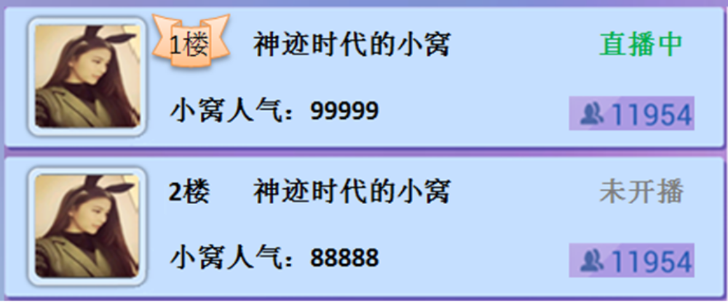
小窝列表:
iiii. 进入直播房间/主播小窝->点击右上角菜单,即可显示进入小窝列表按钮
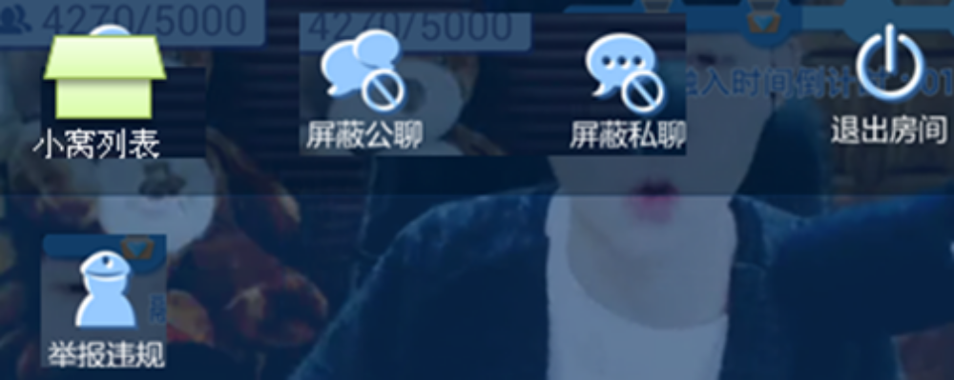
小窝相册:
iiiii. 进入小窝相册->仅在主播小窝中,点击更多中的小窝相册按钮才可进入


- 类图:
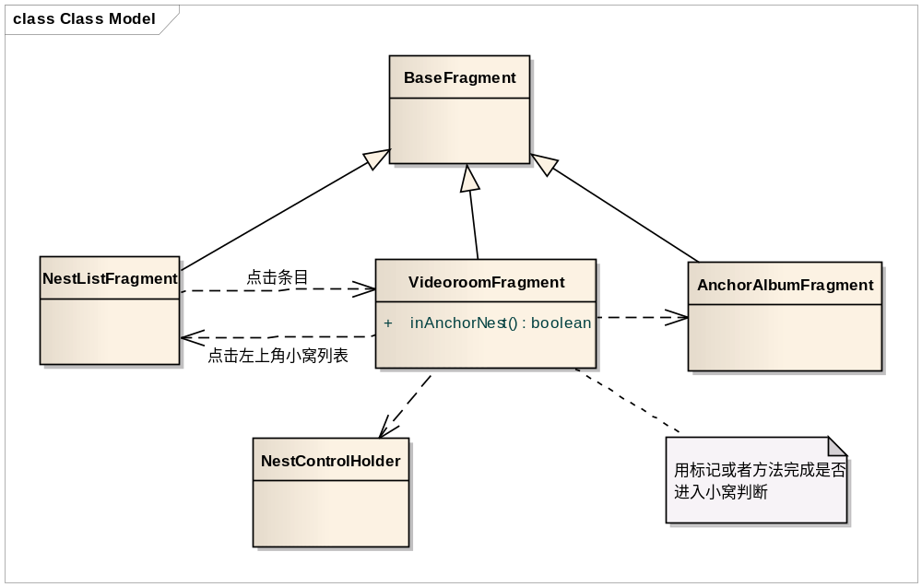

3.要点:
a) 在VideoroomFramgnet中分离视频直播和主播小窝逻辑.(NestControlHolder也是为了分离功能而使用)

4.返回处理:
  - 小窝列表:返回到直播/小窝(取决于进入小窝列表时,是什么界面)
  - 主播小窝:视频房间列表.
  - 主播相册:主播小窝

5接口设计
无

6 配置说明
无。

7 数据库设计
无。

8 风险估计
- CPU评估：
无风险。
- 内存
无风险。
- 网络带宽
无风险。
- I/O
无风险。
- 数据库
无风险。

9 扩展讨论

